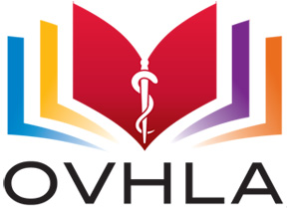
L'Association des bibliothèques de la santé de la vallée de l'Outaouais

Demande d’adhésion
Veuillez cocher une casse:
☐ Particulier ($25)
☐ Institutionnelle * ($40)
☐ Étudiant ($5)
*L’adhésion permet 2 membres votants ou 2 participants aux événements payant de l’Association. Des participants additionnels sont acceptés à titre de non-membres.
Veuillez écrire en lettres moulées:
Nom: Cliquez ici pour saisir du texte
Adresse: Cliquez ici pour saisir du texte
Téléphone: Cliquez ici pour saisir du texte
Courriel: Cliquez ici pour saisir du texte
Employeur/institution: Cliquez ici pour saisir du texte
- Veuiller libellez votre chèque à l’order de l’OVHLA (Ottawa Valley Health Libraries Association) et le faire parvenir à:

Aleksandra Grobelna – OVHLA Treasurer
c/o Canadian Agency for Drugs and Technologies in Health
600-865 Carling Ave.
Ottawa, ON K1S 5S8

- Par transfert bancaire électronique en ligne :
Veuillez faire parvenir les fonds et le formulaire de demande/renouvellement à aleksandrag@cadth.ca

